Docker分布式云技巧与心得
申请人：高三（13）李怿
作为云的共同维护人员，我一直都主张云更换为Docker的虚拟化架构，电信运营商常常把所有网络设备都虚拟化实现便捷的迁移与主备切换。
终于我们决定整体迁移Docker，这篇文章主要是介绍并简单教导如何在成本优先的情况下实现虚拟化与便捷的备份与迁移。
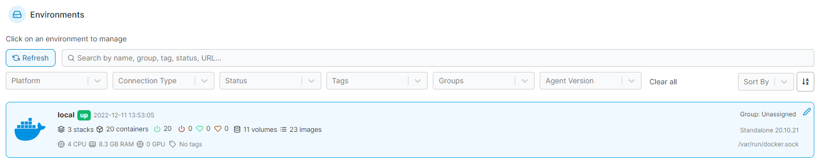
首先，云VPS不像本地机器，可以拥有大量的内存和多核心。昂贵的VPS价格迫使我们选择共用BUS的Docker而不是KVM类的完全虚拟化。
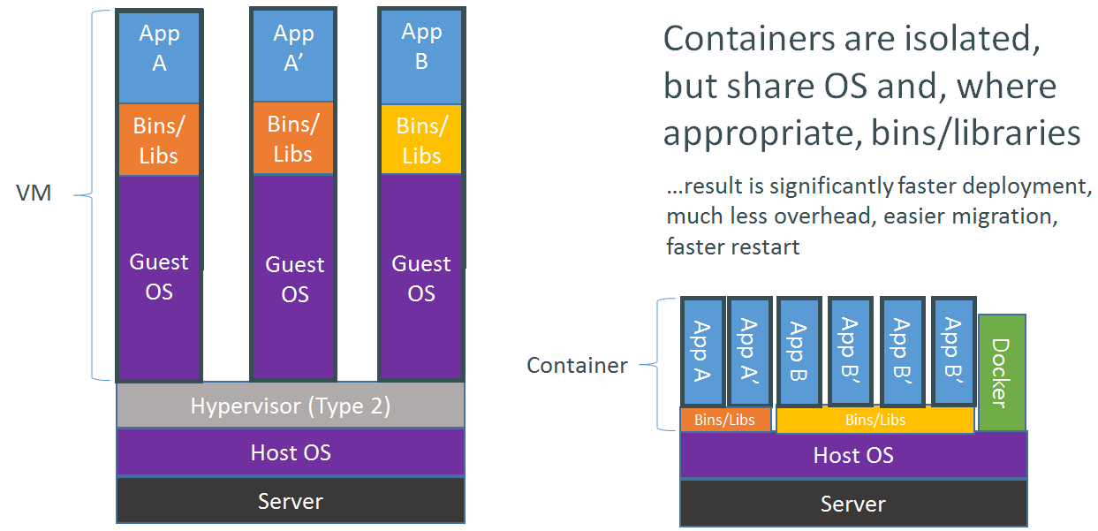
有图可显而易见，Docker共用内核的方法让其内存开销极小，但又不失安全性，在不使用Docker –-privilege的选项下容器甚至都无法触碰systemctl.
那么当我们需要实现Docker虚拟化，我们要做什么？
首先我们应该固定Docker容器的各个IP与用途，确定即使迁移后containers仍然能够开箱即用，且各个containers的相互联系不会混乱。
Docker内置的bridge网络不支持自定义IP，所以我们应该自己创建一个网段。

docker network create –-subnet 10.0.0.0/24 –gate 10.0.0.254 Cloudnet
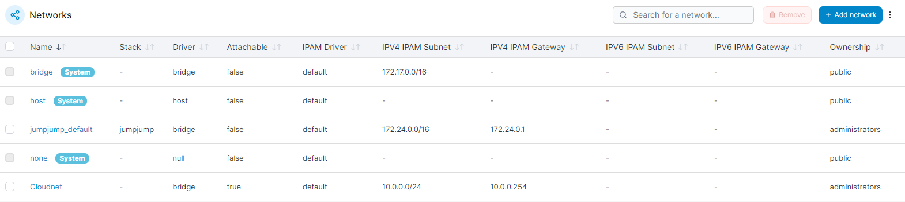

之后在创建容器时记得加入此网络即可。
这是我们最终迁移完成的云网络：
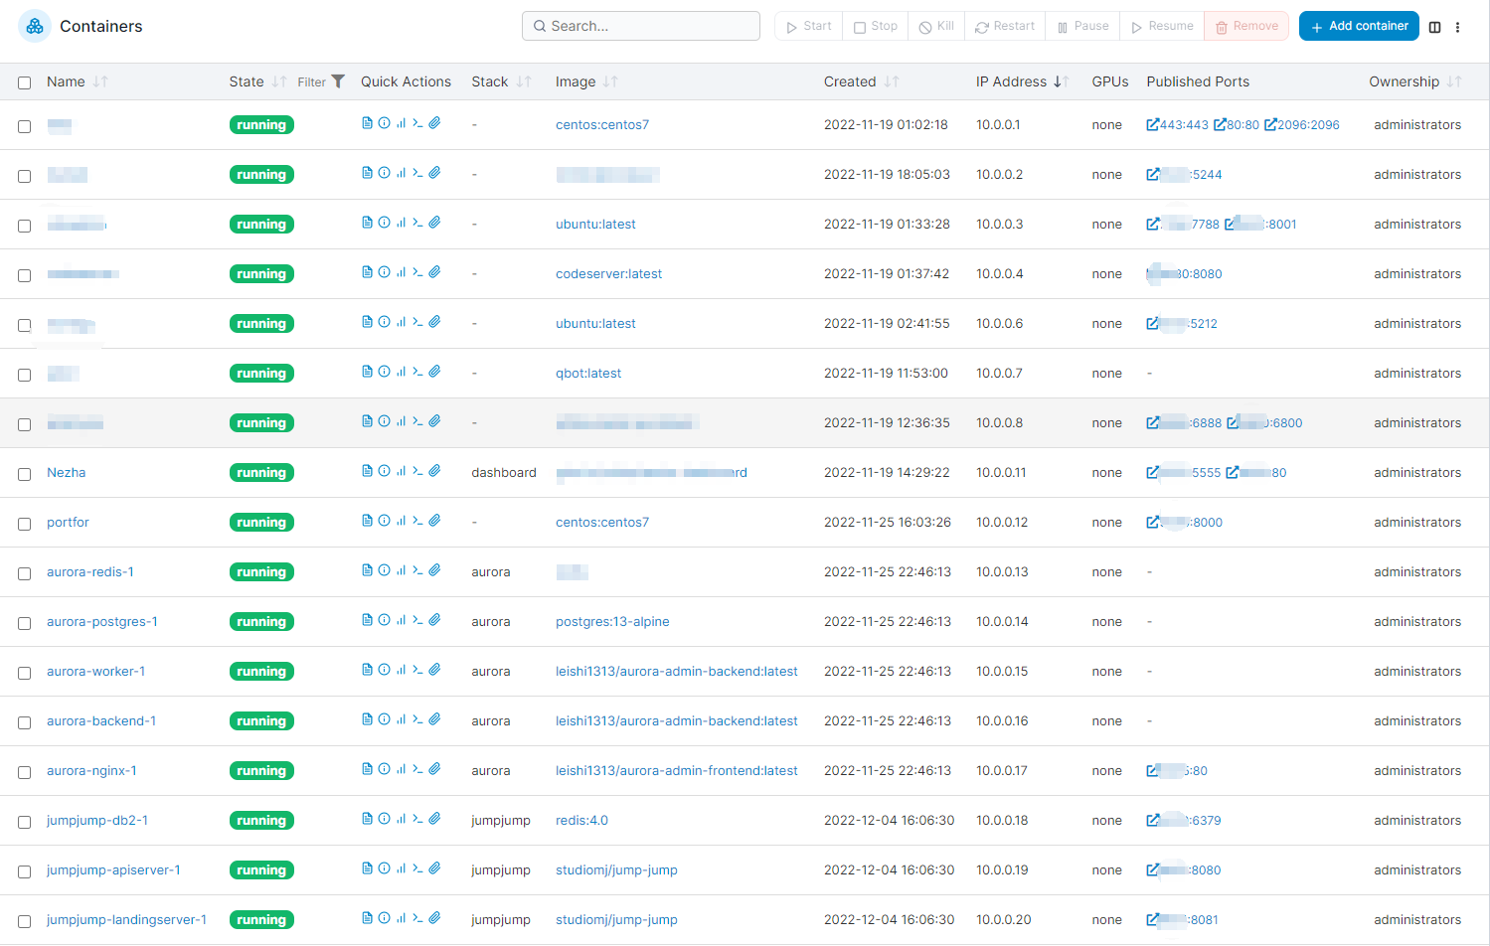

Docker除了虚拟化，还有更强大的网络转发功能，有位好友曾透露过许多网络转发代理使用的都是Docker连接后端，于是我们也可以利用Docker这一性质，实现Netflix的SNI分流解锁以及端口转发。
例如，我们可以使用Docker Warp创建sock代理的接口，让一些特定的SNI走Docker内Warp的网络出口实现Netflix等流媒体的解锁：

docker run -dit --restart=always --name wgcf --sysctl net.ipv6.conf.all.disable_ipv6=0 --device /dev/net/tun --privileged --cap-add net_admin --cap-add sys_module --log-opt max-size=1m -v /lib/modules:/lib/modules -v $WGCF_DIR:$WGCF_DIR fscarmen/netflix_unlock:latest
然后再服务端后台添加SNI分流策略：
"routing": {
"domainStrategy": "AsIs",
"rules": [
{
"type": "field",
"domain": [
"geosite:netflix"
],
"outboundTag": "media-unlock"
}
]
}

项目来源：https://github.com/fscarmen/warp_unlock

端口转发：
使用极光面板搭配Docker实现ssh等端口转发，可以让主机更安全，隐藏IP更彻底。
docker run -d --privileged --name aurora-client --network=host --restart=always -v /lib/modules:/lib/modules centos:7 /usr/sbin/init

HOST模式比Bridge效率会更高一些，进入容器后修改centos用户密码，yum install openssh-server后再安装iproute，再前往面板管理端添加从机即可实现转发。
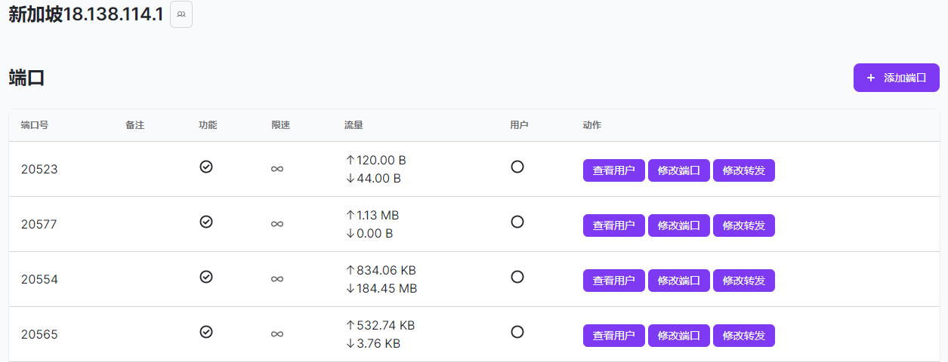
你甚至可以用Docker转发代理，用优质线路拯救垃圾VPS，从而实现高速使用世界各地IP。

更关键的是，Docker备份非常方便：
docker export containerid > name.tar即可导出容器
再结合rClone上传到Cloudflare R2，非常简单就能实现自动备份与异地恢复。
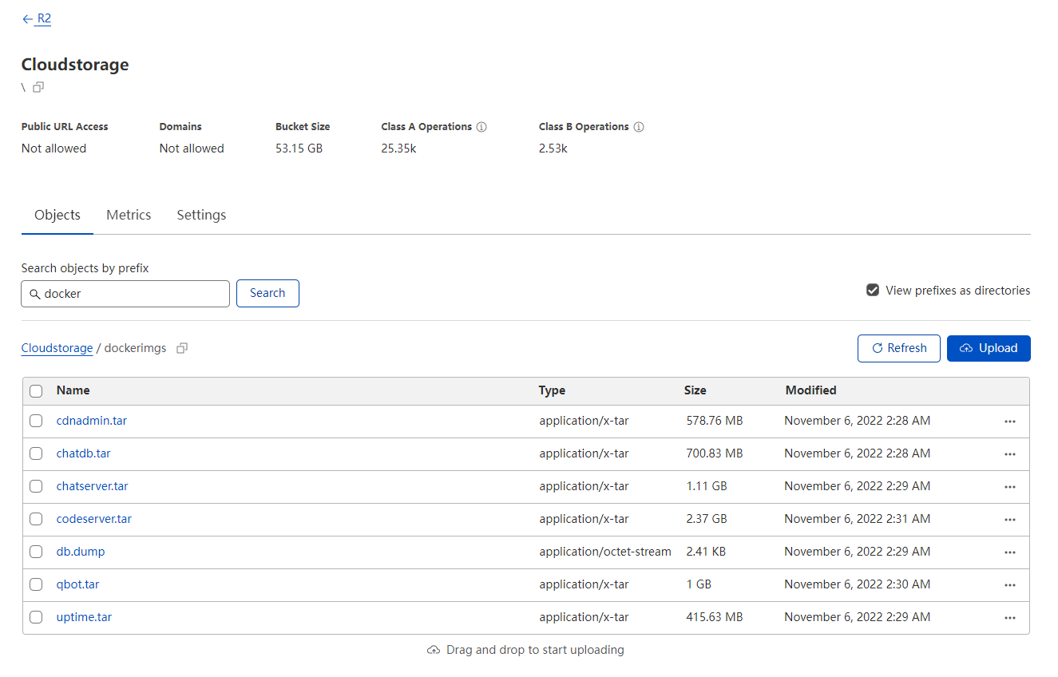
而导入恢复container，你只需要docker load即可。

